المحاضرة-1 مقدمة في بحوث الأعمال
- تعريف البحوث: إيجاد الحلول للمشاكل بعد الدراسة المتعمقة للمتغيرات أو الظروف المحيطة بها
- تهدف البحوث إلى: 1- حل المشاكل 2- تنمية مجموعة من البدائل 3- اتخاذ قرار 4- دراسة المزايا والعيوب
- تعريف بحوث الإدارة: جهود منظمة متتابعة لدراسة مشكلة محددة في منظمة معينة بحاجة الى الحل، وكذلك هي خطوات متتالية منتظمة مؤسسة على بيانات جمعت حول مشكلة محددة وتعرضت للفحص والتدقيق بهدف حل تلك المشكلة
- تتطلب عملية البحث شروط هامة: الدقة والموضوعية والعقلانية والنزاهة
- أنواع بحوث الإدارة:
  - 1- تطبيقية: تستخدم لحل مشكلة حالية تواجهها المنظمة، وتقدم حلا عمليا سريعا
  - 2- أساسية: هدفها بناء قاعدة معلومات، لتطوير فهم مشكلة معينة تشيع في المنظمات والتعرف على طرق حلها
- إدارة العلاقات مع الباحثين: 1- توضيح الأهداف والمهام المطلوبة 2- توضيح قيم وفلسفة المنظمة 3- إيجاد علاقات تعاون وتفاهم معهم 4- توافق بين الاطار القيمي للمديرين والباحثين
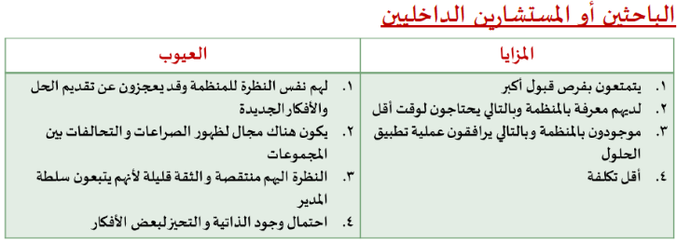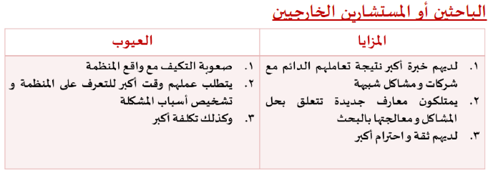

المحاضرة-2 تأثير التقنية على بحوث الإدارة
- تعريف التقنية: جميع أجزاء الكمبيوتر والبرامج وغير ذلك من معاونات الاتصال التي تساعد على تحقيق الشركات لأهدافها
- مجالات مساعدة التقنية في البحوث: اتخاذ القرارات، جمع المعلومات والبيانات وإدارة قواعدها، تخزين واسترجاع ومعالجة وعرض البيانات، الاتصالات الداخلية والخارجية، كتابة التقارير
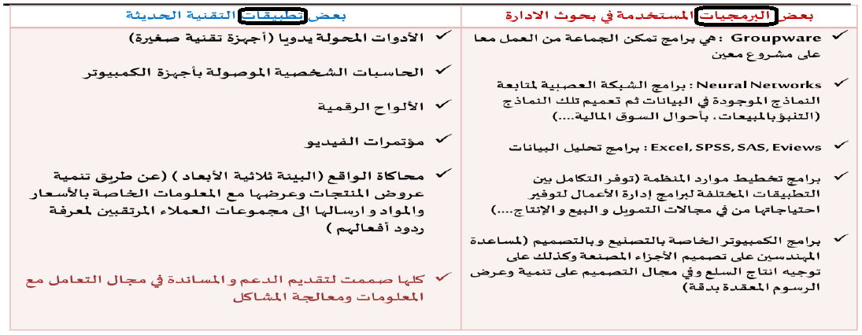
- تحديات مرتبطة بالانترنت: 1- تخزين البيانات بأكثر من موقع 2- تأمين وحماية البيانات من القرصنة والغش والفيروسات

المحاضرة-3 البحث العلمي في الإدارة
- المعرفة: حديث أو خطاب يفترض أنه صحيح أو صادق، وهي تتعارض مع الجهل الذي يعتبر فراغا
- العلم: المعرفة التي تربط بعض الحقائق الثابتة والمتحركة بقوانين عامة لاكتشاف حقائق جديدة
- البحث العلمي: أسلوب منظم للتفكير يعتمد على الملاحظة العلمية والحقائق والبيانات لدراسة الظواهر الاجتماعية والاقتصادية للوصول الى حقائق يمكن تعميمها والقياس عليها.
- من بين كل طرق اكتساب والحصول على المعارف: البحث العلمي هو أكثرها صرامة والأكثر قبولا لأنه يركز على مسار عقلاني. وهناك من يعرفه أنه استقصاء نقدي وكامل من طرف شخص متخصص على موضوع محدد من أجل التحقق منه، تصحيحه أو إتمامه على ضوء المبادئ الأساسية.
- البحث العلمي هو عملية منهجية نظامية لجمع معطيات قابلة للملاحظة والتحقق انطلاقا من العالم التجريبي الذي نعرفه بحواسنا من أجل وصف، شرح، تنبؤ أو رقابة الظواهر. إن الهدف المرجو من أي بحث هو تقديم إجابات للأسئلة المطروحة والتقدم بالمعرفة إلى الأمام.
- خصائص البحث العلمي:1- هادف 2- قوة 3- اختبار 4- تكرار 5- دقة وثقة 6- موضوعية 7- تعميم نتائج 8- بساطة واقتصاد
- عقبات تواجه البحوث في الإدارة: 1- طبيعة العلوم الإدارية 2- صعوبات القياس 3- تجميع بيانات المتغيرات النوعية
- قواعد العلم في البحوث:
  - 1- الاستنتاج أو الاستنباط (أكثر صرامة): عبارة عن الوصول الى نتيجة مسببة عن طريق التعميم المنطقي لحقائق معروفة (من عامة لخاصة)
  - 2- الاستقراء: إجراءات يتم بواسطتها ملاحظة ظاهرة محددة ثم نصل عن طريق المنطق الى قاعدة عامة بناءا على ما شاهدناه من حقائق (من خاصة لعامة)
- خطوات الطريقة الاستنتاجية: 1- الملاحظة 2- جمع البيانات المبدئية 3- تكوين النظرية 4- تكوين الفروض 5- تجميع البيانات العلمية الإضافية 6- تحليل البيانات 7- الاستنتاج
- أنواع أخرى: 1- دراسة الحالة: لتحليل المواقف المشابهة 2- دراسة النشاط: إدخال تغيير مخطط لإحداث تغيير أو حل المشكلة

المحاضرة-4 أنواع مناهج البحث
- المنهج العلمي: مجموعة القواعد العامة التي يستخدمها الباحث للوصول الى الحقيقة
- المنهج الوصفي: محاولة الوصول لمعرفة دقيقة وتفصيلية لعناصر مشكلة أو ظاهرة قائمة للوصول إلى فهم أفضل وأدق
- تطبيق المنهج الوصفي يتطلب: 1- جمع البيانات المتوفرة 2- الإحاطة بالأدوات القياسية 3- المعرفة المسبقة حول الظاهرة
- أنماط البحوث الوصفية:
  - 1- المسح: أ) الاجتماعي ب) رأي عام ج) تحليل العمل د) تحليل المحتوى أو المضمون (يعتمد ع بيانات ثانوية)
  - 2- دراسة الروابط والعلاقات: أ) دراسة الحالة ب) الدراسة العلمية (تمتد للبحث عن الأسباب وإجراء المقارنات)
- المنهج التجريبي: هو الأسلوب الذي تتمثل فيه معالم الطريقة العلمية بالشكل الصحيح (الدراسة الميدانية أي التجربة)
- خطوات المنهج التجريبي: 1- صياغة مشكلة البحث 2- صياغة فرضيات الدراسة 3- تصميم تجريبي واختيار العينة 4- تحديد العوامل المستقلة 5- تحديد وسائل القياس 6- الاختبارات الأولية 7- تحديد المكان والموعد 8- التأكد من مدى الثقة بالنتائج

*خطوات البحث العلمي: 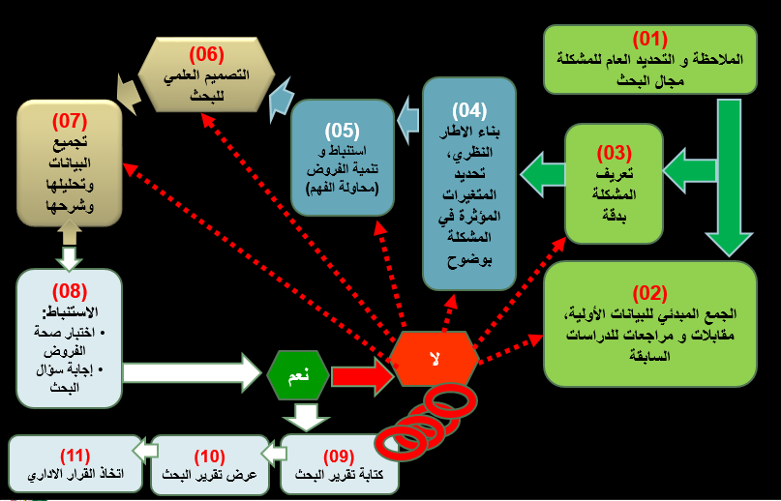
المحاضرة-5 المراحل الثلاث الأولى (تحديد عام للمشكلة - جمع بيانات أولية - تحديد وتعريف المشكلة)
- بالاعتماد على طريقة البحوث الاستنتاجية نركز على زاويتين منفصلتين هما:
  - 1- إجراءات تنمية اطار منطقي (نظري) وفروض يتم اختبارها
  - 2- التصميم الذي يعني التخطيط لإجراء البحث وتحديد مجاله وكيفية اختيار العينة وجمع البيانات وتحليلها
- طبيعة الجمع المبدئي للبيانات:
  - 1- تاريخ المنظمة: صورة عن الشركة والأشخاص العاملين وانجازاتهم وظروفهم وعلاقاتهم وتاريخهم في المنظمة
  - 2- هيكل المنظمة وفلسفة الإدارة: صورة عن تماسك نظام المنظمة الإداري، وترتيب الأولويات والقيم التي تتبناه
  - 3- الادراك والاتجاهات والاستجابة السلوكية
- المعلومات: ثانوية (ساكنة) لا يحتاج الباحث لجمعها * أولية: يقوم الباحث بجمعها وتكوينها بنفسه
- تعريف المشكلة: أي وضع أو ظروف توجد فيها فجوة بين الحالة الحاضرة (الموجودة) وبين الحالة المرغوب فيها

المحاضرة-6 الخطوة الرابعة والخامسة (تحديد الإطار النظري – استنباط وتنمية الفروض)
- الإطار النظري: نموذج ذهني لكيفية تقنين العلاقات بين عدد من العوامل التي حددها الباحث ورأى أنها مهمة لمشكلة البحث
- أنواع المتغيرات:
  - 1- التابع (أهمهم): أساس القضية أو المشكلة
  - 2- المستقل: لها تأثير إيجابي أو سلبي على المتغير أو المتغيرات التابعة (يخضع للرقابة)
  - 3- الوسيط: يساهم في شرح العلاقة بين المتغيرات التابعة والمستقلة، له تأثير غير متوقع (شرطي) على العلاقة
  - 4- المعترض: يظهر في الوقت الذي يبدأ فيه المتغير المستقل التأثير على التابع والوقت الذي يظهر فيه ذلك الأثر
- تنمية الإطار النظري/بناء النموذج: يساعد في إيضاح العلاقات بين المتغيرات وكذلك شرح النظرية التي تدعم هذه العلاقات
- خصائص الإطار النظري: 1- تحديد وتسمية المتغيرات الأساسية 2- مناقشة العلاقات المهمة للمتغيرات 3- تحديد طبيعة العلاقة إيجابية أو سلبية بين المتغيرات 4- شرح واضح لأسباب توقع وجود هذه العلاقات 5- رسم توضيحي للاطار النظري
- تنمية الفروض: تعني تكوين علاقات قابلة للاختبار
- الفروض: علاقة بين متغيرين أو أكثر يعبر عنها بشكل عبارات قابلة للقياس،تخمين نظري مسبق،إجابات وقتية تنتظر الاختبار
- شروط الفروض: قابلة للاختبار - بسيطة وغير مركبة حتى يسهل اختبارها - مفهومة – منطقية
- أشكال الفروض: 1- الجمل الشرطية
  - 2- اتجاهية (إيجابي، سلبي، أكبر)، وغير اتجاهية (دون تحديد طبيعة علاقة)
  - 3- فروض النفي H0 (عدم وجود علاقة)، وفروض الاثبات أو البديل HA (وجود علاقة)
- ان رفض فرض النفي يعني إمكانية قبول كل الفروض البديلة التي لها صلة بالعلاقة التي نختبرها

المحاضرة-7 عناصر تصميم البحث
- هدف الدراسة:
  - 1- استكشاف (تساعد في بناء إطار نظري): للتعرف ع الواقع كما هو وتحسين فهمنا للظاهرة وجمع معلومات عنها
  - 2- وصف: لوصف خصائص المتغيرات الموجودة في ظروف معينة والتأكد منها، كوصف عدد طلاب فصل
  - 3- اختبار صحة فروض: شرح الاختلاف الموجود في المتغير التابع، والكشف عن طبيعة العلاقة وإثباتها
- القيام بالدراسة لأول مرة لا يعني أنها استكشافية ولكن إذا كانت المعلومات المتوفرة حولها قليلة أو نادرة والهدف فهم أعمق
- نوع الدراسة: 1- سببية (لمعرفة علاقة السبب والنتيجة) 2- ارتباط (لمعرفة عوامل الارتباط بالمشكلة)
- مدى تدخل الباحث: إذا البحث 1- سببي، التدخل أكبر 2- ارتباط، التدخل أقل
- تخطيط البحث: 1- سببي <مخططة ببيئة اصطناعية (تجارب ميدانية) 2- ارتباط <غير مخططة ببيئة طبيعية (بحوث ميدانية)
- وحدة التحليل (مجتمع الدراسة): الأفراد (حوافز عاملين) – الأزواج (رئيس ومرؤوس) – مجموعات – منظمات – ثقافات
- المدى الزمني للبحث: 1- دراسات مقطعية (بيانات تجمع مرة واحدة) 2- دراسة لفترة طويلة (تجمع مرتين + بفترات متتالية)
- مراجعة عناصر تصميم البحث: مرحلة ضرورية، تقع تحت تقديرات الباحث. كما أن التكلفة محدد هام لاختيار الباحث

المحاضرة-8 تصميم التجارب
- التجارب: تصميم يتم للتعرف على علاقة السببية المحتمل وجودها بين المتغيرات المختلفة. (معملية/ميدانية)
- التجارب المعملية: أفضل مكان للقيام بعملية تحييد أثر المغيرات الأخرى التي يمكن أن تتداخل مع تأثير المتغير المستقل المراد دراسة قوة تأثيره على المتغير التابع باستخدام المراقبة والمعالجة المصطنعين
- معالجة المتغير المستقل: لقياس قوة العلاقة السببية يجب انشاء عدة مستويات من م. المستقل لقياس مدى تأثيرها على م. التابع
- السيطرة على المتغيرات الخارجية الملوثة للنتائج: قد لا يعرف كل المتغيرات الملوثة فيحاول تخفيض أثرها قدر المستطاع
  - المجموعات المتماثلة: تحديد الخصائص التي تشكل الارباك وتوزيعها بمجموعات متماثلة لتخفيض أثرها بالتساوي
  - المعاينات العشوائية: توزيع العمال ع المجموعات بعشوائية وبالتالي احتمال ظهور كل عامل في المجموعة متساوية
- التجارب الميدانية: يتم اجراؤها في البيئة الطبيعية بأحداث عادية،لايمكن السيطرة على المتغيرات الملوثة ولكن معالجة المستقل
- الثقة: 1- الداخلية (الصلاحية الداخلية للتصميم) معملية↑ ميدانية↓ 2- الخارجية (قابلية نتائج الدراسة للتعميم) معملية↓ ميدانية↑
- عوامل الارباك للثقة الداخلية: 1- العوامل التاريخية 2- النضج 3- عملية الاختبار نفسها 4- تأثير أداة القياس 5- التحيز في الاختيار 6- النزوع نحو المتوسط 7- الفناء (مغادرة بعض أفراد العينة)
- عوامل الارباك للثقة الخارجية (تهديدا لإمكانية التعميم وإعادة نتائج الدراسة): 1- اختلاف ظروف المنظمات الأخرى عن المنظمة التي تمت فيها الدراسة 2- اختيار الأفراد الذين ستطبق عليهم التجارب المعملية يختلفون عن الحقيقيون في المنظمة
- التناوب: البدء بالدراسة المعملية لضمان مستوى جيد من الثقة الداخلية ثم القيام بالبحث الميداني للحصول ع ثقة خارجية جيدة
- عدم اهمال القضايا الأخلاقية: الضغط على الأفراد ماديا أو معنويا للمشاركة في التجارب - خداع المشاركين بإخفاء أو تقديم معلومات مغلوطة عن أهداف البحث - استخدام النتائج للإضرار بالمشاركين - تعريض المشاركين لأخطار أو بيئة غير امنة

المحاضرة-9 قياس المتغيرات..التعريف الاجرائي والمقاييس
- يمكن قياس النوع الثاني بتحويل المفاهيم المجردة إلى سلوك مشاهد. مفهوم < أبعاد < عناصر
- التعريف الاجرائي: يسمح للمفهوم بجعله قابلا للقياس بالنظر لأبعاده السلوكية الظاهرة ثم ترجمة الأبعاد لعناصر يمكن قياسها
  - كمفهوم التعليم، أبعاده: 1- الفهم (إعطاء إجابات صحيحة..) 2- التذكر 3- التطبيق (حل التمارين)
- المقياس: أداة أو تقنية نستخدمها لنتعرف على مدى اختلاف الأفراد عن بعضهم البعض بالنسبة لمتغيرات مهمة لدراستنا
- أنواع المقاييس: "مرتبة بقوة ودقة المقياس"
  - 1- الأسمية: تسمح بتوزيع الأشخاص أو الأشياء ع مجموعات معينة (تصنيفية)، يمكن حساب النسب أو التكرار فقط
  - 2- الترتيبية: بالإضافة الى تصنيف المتغيرات، تسمح بترتيبها بطريقة ذات مغزى،لاتعطي معلومات حول الفروقات
  - 3- الفئوية: تسمح بتصنيف وترتيب وكذلك قياس عمق الاختلاف بين المجموعات، كالمتوسط والانحراف المعياري
  - 4- النسبية: يشتمل خصائص الأخرى وزيادة بها الصفر الحقيقي. لا يقيس الفرق فقط، بل يحدد مدى تناسب الفروق
- درجة الحرارة يمكن أن تقاس اسمية (مرتفعة/ منخفضة) أو ترتيبية (منخفضه/ متوسطة/مرتفعة) أو فئوية باستخدام الترمومتر

المحاضرة-10 القياس وثبات النتائج .. المقياس (الثقة) والصلاحية
- طرق القياس: الطرق التي تستخدم لتحديد قيم رقمية أو رموز للتعرف على اتجاهات المستقصي منهم نحو الأشياء والأحداث
- مقاييس الاتجاهات:
  - أ- مقاييس القيم: 1- الثنائية (نعم/لا) 2- التصنيف (أين تسكن) 3- ليكرت (مقياس من 5) 4- دلالات الألفاظ (ثنائي القطب) 5- الرقمي (بوضع أرقام) 6- المستويات المتماثلة (لكل جملة) 7- ذو المقدار الثابت (توزيع رقم على عناصر) 8- ذو المركز الثابت (اتجاه وقوة) 9- التمثيل البياني 10-الاتفاقي/التوافقي (حرية،غير مستعمل للصعوبة)
  - ب- المقاييس الترتيبية: 1-المقارنات الثنائية 2-الاختيار الاجباري (ترتيب المجلات) 3-المقارنة بأشياء نمطية/نسبية
- دقة المقياس: مدى تماسك وثبات المقياس المستخدم وخلوه من الأخطاء
- الصلاحية: مدى جودة المقياس أي التأكد أننا نقيس المفهوم الصحيح. الدقة والصلاحية مؤشران لعملية الدراسة
- أنواع الصلاحية:
  - 1- المحتوى: التأكد أن المقياس قد تضمن عددا كافيا من الأسئلة التي تقيس المفهوم (تتعلق بأبعاد وعناصر المفهوم)
  - 2- المعيار: قادر على التمييز بين الافراد الذين استخدموه (معيار التفرقة بينهم وبالتالي تنعكس في اجاباتهم)
  - 3- المفهوم: مدى تطابق النتائج المتحصل عليها باستخدام المقياس مع النظريات التي بنى حولها

المحاضرة-11 طرق تجميع البيانات
- مصادر البيانات الأولية:
  - 1- الافراد: المقابلات الشخصية – الاستقصاءات - الملاحظة
  - 2- مجموعات التركيز: 8-10 خبراء مع موجّه، غير عشوائية، ساعتين، بهدف جمع معلومات من أفراد المجموعة ومحاولة الفهم، غير مكلفة وسريعة الاستجابة، معلومات وصفية، تستخدم في البحوث الاستكشافية، يجتمعون مرة1
  - 3- العينات الدائمة: أعضائها يجتمعون عدة مرات، اختيار أعضائها بطريقة عشوائية، قد تكون ثابتة أو متغيرة
  - 4- تتبع أو ملاحظة اثار الأشياء: لا تشمل أفراد بل مجموعة من المعلومات عن طريق ملاحظة الأشياء
- مصادر البيانات الثانوية: سجلات الشركة والوثائق الرسمية والمنشورات والكتب والأرشيفات والأنترنيت، الخ
  - مزاياها: سهلة الحصول في أحيان كثيرة + سريعة وغير مكلفة
  - عيوبها: قد تكون قديمة + قد لا تتوافق مع البحث

- طرق تجميع البيانات:
  - 1- المقابلات (مهيكلة / غير مهيكلة) ، المهيكلة أكثر دقة
  - 2- الاستبانات: وشروطه: أ) صياغة الفاظ الأسئلة ب) تصنيف المتغيرات وقياسها ج) الشكل العام للاستبيان
    - مبادئ صياغة الألفاظ: 1- ملائمة محتويات الأسئلة 2- كيفية صياغة الأسئلة ومستوى تعقيد اللغة 3- نوع الأسئلة: مفتوحة أم مغلقة 4- تتابع الأسئلة في الاستبيان 5- البيانات الشخصية المطلوب الحصول عليها
  - 3- الملاحظة (مهيكلة/غير): من مجالاتها: أ) سلوكيات أفراد ب) لغة جسد ج) عادات عمل د) البيئة المادية للمنظمة
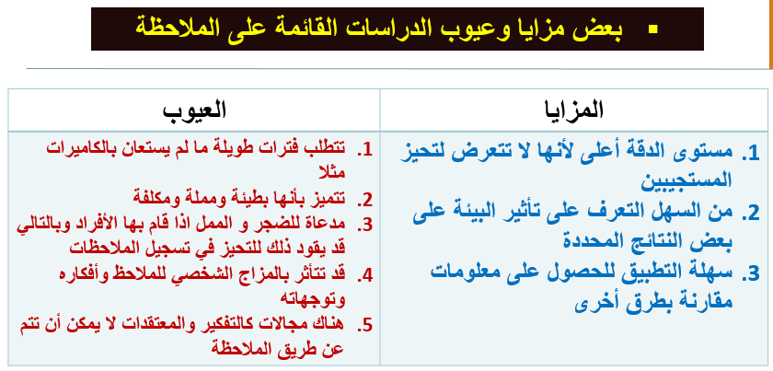

المحاضرة-12 المعاينة
- العينة: يجب أن يتم اختيارها بطريقة عشوائية حتى نضمن نفس (احتمالية) فرصة الظهور لكل عضو من أعضاء المجتمع
- أهم مسألتين في اختيار العينة الممثلة هما: حجم العينة وطريقة السحب
- أنواع المعاينات:
  - 1- الاحتمالية "للتعميم": أ) عشوائية بسيطة ب) عشوائية مقيدة (1- منتظمة 2- طبقية 3- عنقودية)
  - 2- غير الاحتمالية (يتدخل الباحث في اختيارها): أ) المعاينة الميسرة ب) المعاينة الهادفة
- كلما صغر التباين بين خصائص العينة وخصائص المجتمع كلما كان المتوسط الحسابي للعينة قريب من متوسط المجتمع
- كلما كان الخطأ المعياري صغيرا أي حجم التباين في المجتمع صغير كلما كان بالإمكان الاكتفاء بحجم صغير للعينة والعكس
- تشير الثقة الى أن تقديرنا سوف يكون حقيقة بالنسبة لمجتمع معين، ونقبل مستوى ثقة قدره 95% (يشار له بالرمز P≤ 05)
- لا العينة الصغيرة ولا العينة الكبيرة هي الجيدة والمطلوبة، يجب اختيار الحجم المناسب للعينة
- مراعاة درجتي الدقة والثقة المطلوبتين من البحث
- أحجام العينات الأكثر من 30 والأقل من 500 مناسبة لمعظم البحوث
- كلما زاد حجم التباين احتجنا لعينة كبيرة للدراسة

المحاضرة-13 تحليل البيانات وشرحها
- خطوات تحليل البيانات: 1- تجهيز البيانات للتحليل 2- التعرف عليها 3- اختبار جودة البيانات 4- اختبار صحة الفروض
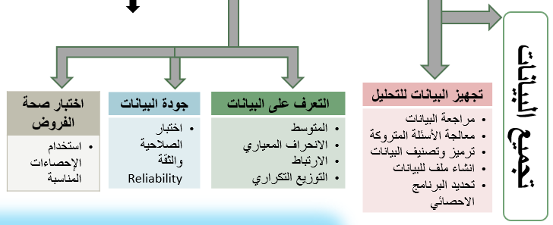
- معالجة الأسئلة المتروكة: 1- إهمال الإجابة كلياً (+25%)، أو 2- أعطائها القيمة المتوسطة
- الترميز: للتعامل معها اليا بسهولة وبإجراء عملية التحليل الاحصائي، وتحويل الإجابات لأرقام متجانسة قابلة للدراسة
- التصنيف: تسمح بترتيب المتغيرات البحثية في مجموعات متجانسة قبل ادخال البيانات للحاسب، قد نلجأ لقلب سؤال النفي
- التماسك: مدى الترابط بين المفردات التي تقيس مفهوما معينا بحيث تكون مع بعضها مجموعة واحدة، معامل كرونباخ لقياس دقة المقياس أي قوة الارتباط الداخلي الإيجابي بين متغيرات البحث، كلما اقترب المعامل من 01 كلما كان متماسك
- الصلاحية: مدى الترابط بين أبعاد البحث والنظرية يعني اذا تم فعلا قياس الأبعاد المعبرة عن المفهوم عن طريق الأسئلة؟
- اختبار صحة الفروض: معامل ارتباط بيرسون، سبيرمان، اختبارات المعنوية، كا2، تحليل الانحدار المركب
- تحليل التباين: Anova ; Manova

المحاضرة-14 تقرير البحث
- مشروع البحث للموافقة:
  - الأهداف العامة للدراسة
  - المشاكل التي سيتعرض الباحث لدراستها
  - تفصيل الإجراءات التي ستتبع لإنجاز البحث
  - تصميم البحث (تصميم العينة، طرق جمع البيانات، كيفية تحليل البيانات)
  - الاطار الزمني للبحث
  - تفاصيل النقاط مع توضيح تكاليف كل جزء من أجزاء البحث
- خصائص التقرير: الوضوح ودقة التعبير – الترابط والتركيز على المفاهيم المهمة – تنظيم فقرات التقرير بطريقة ذات معنى – الاختيار الدقيق للكلمات عن المعنى المقصود – الخلو من الأخطاء والكلمات الغامضة والمتخصصة جداً – شكل مناسب

- محتويات التقرير: صفحة العنوان – قائمة المحتويات – موافقة الجهة الممولة – مشروع البحث – مقدمة – النتائج والتوصيات – خلاصة كبار المديرين (بحوث تطبيقية) – موجز البحث (بحوث أساسية) – شكر – مراجع – ملاحق

- الجزء الأساسي للبحث: يذكر تفاصيل المقابلات، ومراجعة الدراسات السابقة والإطار النظري للبحث وفروضه، تصميم المعاينة وطرق تجميع البيانات وطبيعة الدراسة وامتدادها الزمني ومجالها، والتفاصيل الخاصة بتحليل البيانات التي استخدمت لاختبار الفروض وكذلك الجداول والرسوم الموضحة لنتائج تحليل البيانات

- شكر لمن ساعد في: جمع البيانات، تسهيل الاتصالات، تمويل البحث، تحليل البيانات
- المراجع: صفحة مستقلة تضم كل المراجع المستخدمة في البحث في مراحله، مهمشة بطريقة علمية موحدة ومتعارف عليها
- الملاحق: وثائق مهمة تلحق بالبحث في نهايته ولا توضع في متنه نظرا لحجمها الكبير أو لأنها لم تستخدم كثيرا من قبل الباحث ولكن يجب الإشارة اليها. ويمكن أن تضم الخارطة التنظيمية للشركة، بعض القوانين، أسئلة المقابلات، نسخة من الاستبيانات، وهي تساعد القارئ على متابعة قراءة التقرير وفهمه
- طريقة العرض والتقديم: اللباس اللائق والمظهر - السلوك اللبق - اظهار الثقة بالنفس (05 دقائق الأولى مهمة للغاية) - توجيه النظر للمشاهدين واستخدام الايماءات ببراعة وتغيير طبقات الصوت لتناسب الموقف المعروض والتحدث بصوت مسموع - توزيع المحتوى على الوقت المخصص (غالبا 20 دقيقة)

